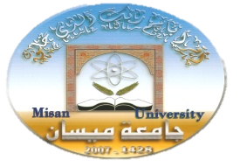

**جامعة ميسان**

**كلية التربية البدنية وعلوم الرياضة**

**الدراسات العليا / الماجستير**

تأثير مهارة الأسئلة الصفية في تعلم بعض المهارات على جهازي المتوازي والعقلة في الجمناستك الفني للطلاب

**رساله تقدمت بها الطالبة**

**ساره جبار حسين**

**إلى مجلس كلية التربية البدنية وعلوم الرياضة في جامعة ميسان وهي جزء من متطلبات نيل درجة الماجستير في التربية البدنية وعلوم الرياضة**

بإشراف

أ.د. محمد علي فالح

**1439هـ 2018م**